Plan de Pruebas y Evidencias: Cyber Response Simulator

Introducción
El presente documento establece el Plan de Pruebas y el registro de evidencias para el proyecto de desarrollo de software denominado Cyber Response Simulator. Este proyecto consiste en un videojuego educativo en primera persona, desarrollado en Godot Engine 4, cuyo propósito es enseñar a los usuarios como actuar frente a distintos incidentes de ciberseguridad mediante una experiencia interactiva.
En el marco del desarrollo del proyecto, organizado mediante la metodología Ágil Scrum, las pruebas de software cumplen un papel importante para comprobar el funcionamiento de las distintas mecánicas y detectar posibles errores durante su implementación. Además de verificar el comportamiento técnico del videojuego, es necesario comprobar que las actividades propuestas permiten al jugador investigar situaciones, analizar información y tomar decisiones relacionadas con la ciberseguridad.
El simulador contempla tres incidentes principales: Malware, DDo (Ataque de Denegación de Servicio Distribuido) y Phishing. Actualmente, los tres se encuentran en distintas etapas de implementación, por lo que este plan considera tanto las funcionalidades que pueden comenzar a evaluarse como aquellas que requieren desarrollo adicional antes de ser probadas completamente.
Este documento establece los objetivos, el alcance, los tipos de pruebas, los casos de prueba y el procedimiento para registrar sus resultados y evidencias. De esta manera, el equipo podrá realizar un seguimiento del funcionamiento del videojuego a medida que avance su desarrollo y verificar progresivamente el cumplimiento de los requisitos establecidos.

Objetivos de las pruebas

Objetivo general
Verificar el funcionamiento de las principales funcionalidades de Cyber Response Simulator, evaluando la interacción del jugador con el entorno, el comportamiento de las interfaces y el desarrollo de los incidentes de ciberseguridad, con el propósito de identificar errores y mejorar la estabilidad y experiencia de uso del videojuego.

Objetivos específicos
- Comprobar que el jugador pueda desplazarse por el entorno tridimensional utilizando controles establecidos.
- Verificar que el sistema de interacción permite examinar los objetos del escenario mediante la tecla e y que se desplieguen las interfaces correspondientes.
- Evaluar progresivamente las mecánicas de los incidentes de Malware, DDoS y Phishing, considerando su estado actual de implementación.
- Comprobar que las interfaces, alertas y objetivos entreguen información de manera adecuada durante la experiencia de juego.
- Identificar errores de funcionamiento, problemas de interacción e inconsistencias en las mecánicas implementadas.
- Registrar los resultados y evidencias obtenidos durante las pruebas para facilitar el seguimiento de las correcciones y mejoras necesarias.

Alcance de pruebas
El alcance del presente plan comprende la evaluación de las funcionalidades principales Cyber Response Simulator. Debido a que el proyecto continúa en desarrollo, las pruebas se realizarán de manera progresiva, considerando el estado de implementación de cada componente.

3.1 Funcionalidades consideradas para las pruebas
Movimiento y exploración del entorno: se evaluará el desplazamiento del jugador dentro de la oficina tridimensional mediante las teclas WASD, además del control de la cámara utilizando el ratón.
Sistema de interacción: se comprobará que el jugador pueda acercarse a los objetos interactuables y utilizar la tecla E para acceder a la información o interfaz correspondiente.
Interfaces de Malware: se evaluará las mecánicas que se encuentren las mecánicas que se encuentren implementadas para investigar la situación, revisar información y realizar las acciones disponibles dentro del incidente. Las partes que todavía no esten desarrolladas quedarán pendientes de validación.
Interfaces de DDoS: se comprobarán las funcionalidades implementadas para presentar la situación, permitir la revisión de información y desarrollar las acciones disponibles para responder al incidente. Las mecánicas incompletas se evaluarán cuando estén terminadas.
Incidente de Phishing: se considerarán las funcionalidades que se encuentren implementadas para analizar comunicaciones y reconocer posibles intentos de phishing. Las pruebas completas dependerán de la finalización de sus mecánicas.
Resultados de la jornada: se contempla evaluar la pantalla de resultados, actualmente en desarrollo, una vez que sus funcionalidades esten implementadas y disponibles para su validación.

3.2 Funcionalidades pendientes de validación completa
Debido al estado actual del proyecto, algunas pruebas no podrán considerarse concluidas hasta que se complete el desarrollo de las funcionalidades correspondientes. Entre ellas se encuentran la validación integral de los tres incidentes, la comprobación de sus respectivos flujos de resolución y la evaluación de la pantalla final de resultados.
Asimismo, las pruebas de usabilidad con usuarios externos y las evaluaciones de rendimiento más completas se consideran actividades actividades para etapas posteriores, cuando exista una versión suficientemente integrada y estable del videojuego.

Tipos de pruebas
Para evaluar el funcionamiento de Cyber Response Simulator, se consideran distintos tipos de pruebas que permitan revisar sus componentes desde diferentes perspectivas. Estas se aplicarán progresivamente conforme se implementen e integren las funcionalidades.

4.1 Pruebas funcionales
Su propósito es comprobar que las funcionalidades del videojuego respondan de acuerdo con el comportamiento esperado. Se evaluarán acciones como iniciar el juego, desplazarse por el escenario, interactuar con objetos mediante la tecla, abrir interfaces y utilizar las mecánicas disponibles de los incidentes.

4.2 Pruebas de interfaz e interacción
Se enfocan en verificar que las ventanas, menús, alertas y elementos visuales se presenten correctamente y respondan a las acciones del jugador. También se revisará que la información pueda visualizarse de manera clara y que las interfaces no representen comportamientos inesperados durante la interacción.

4.3 Pruebas de integración
Permiten comprobar que los diferentes componentes del videojuego funcionan correctamente cuando se utilizan en conjunto. Por ejemplo, se podrá verificar que la interacción con un objeto permita abrir la interfaz correspondiente y que las acciones realizadas dentro de ella produzcan los cambios esperados en el flujo del incidente.

4.4 Pruebas de rendimiento
Están orientadas a observar el comportamiento del videojuego durante su ejecución, considerando la fluidez del movimiento, la carga del entorno tridimensional y la respuesta de las interfaces. Estas pruebas permitirán identificar posibles problemas identificar posibles problemas de rendimiento que puedan afectar la experiencia del jugador.

4.5 Pruebas de usabilidad
Buscan evaluar si el usuario puede comprender los controles, utilizar las interfaces e interpretar la información presentada durante los incidentes. También permitirán revisar si las instrucciones y retroalimentaciones facilitan la comprensión de las situaciones de ciberseguridad que presenta el simulador.

Casos de prueba
Los siguientes casos de prueba establecen los procedimientos que se utilizaran para verificar las funcionalidades del videojuego. Cada caso contiene una identificación, una descripción, las condiciones necesarias para ejecutarlo, los pasos correspondientes y el resultado que se espera obtener.
Los resultados obtenidos y los estados definitivos deberían completarse una vez que cada prueba haya sido ejecutada. Cuando una funcionalidad todavía se encuentre en desarrollo, el caso se mantendrá pendiente de validación o se evaluará únicamente en las partes que ya esten disponibles.

ID | Nombre del caso | Funcionalidad evaluada | Precondiciones | Pasos de ejecución | Resultado esperado | Resultado obtenido | Estado | Evidencia
CP-01 | Inicio del videojuego | Ejecución y carga del entorno | Disponer una versión ejecutable del proyecto. | 1. Iniciar el videojuego. 2. Esperar la carga de la escena principal. 3. Comprobar la visualización del entorno y los elementos iniciales de la interfaz. | El videojuego inicia correctamente y presenta el entorno de la oficina junto con los elementos iniciales disponibles. | El videojuego inició correctamente y cargó el entorno esperado. | Aprobado | EV-01
CP-02 | Movimiento y exploración | Desplazamiento del jugador y control de cámara | El jugador debe encontrarse dentro del entorno principal. | 1. Utilizar teclas WASD para desplazarse. 2. Mover el ratón para controlar la cámara. 3. Comprobar la respuesta del jugador y la cámara durante el recorrido. | El jugador puede desplazarse utilizando WASD y controlar la cámara mediante el ratón, sin comportamientos inesperados. | El jugador pudo desplazarse mediante WASD y controlar la cámara con el ratón correctamente. | Aprobado | EV-02
CP-03 | Interacción con objetos | Sistema de interacción e interfaces | El jugador debe encontrarse frente a un objeto interactuable. | 1. Acercarse al objeto. 2. Presionar la tecla E. 3. Comprobar la apertura de la interfaz o ventana correspondiente. 4. Revisar la información presentada. | Al utilizar la tecla E frente a un objeto interactuble, se abre la interfaz o ventana correspondiente y se muestra la información disponible. | La interacción mediante la tecla E permitió abrir las interfaces correspondientes. | Aprobado | EV-03
CP-04 | Investigación de Malware | Mecánicas del incidente de Malware | Debe existir una versión del incidente con funcionalidades disponibles para evaluar. | 1. Acceder a la situación relacionada con Malware. 2. Interactuar con los elementos disponibles. 3. Revisar la información presentada. 4. Comprobar el comportamiento de las acciones implementadas. | Las funcionalidades disponibles permiten al jugador acceder a la información del incidente e interactuar con los elementos implementados sin errores. Las acciones de resolución se validarán cuando estén completamente desarrolladas. | Las funcionalidades evaluadas del incidente de Malware cumplieron con el comportamiento esperado. | Aprobado | EV-04
CP-05 | Investigación de DDoS | Mecánicas del incidente de DDoS | Debe existir una versión del incidente con funcionalidades disponibles para evaluar. | 1. Acceder a la situación relacionada con DDoS. 2. Interactuar con los elementos disponibles. 3. Revisar la información presentada. 4. Comprobar la respuesta de las interfaces y acciones implementadas. | El jugador puede acceder a la información disponible del incidente e interactuar con las funcionalidades implementadas de manera correcta. La resolución completa se validará cuando las mercancías estén terminadas. | Las funcionalidades evaluadas del incidente de DDoS cumplieron con el comportamiento esperado. | Pendiente de validación | EV-05
CP-06 | Analisi de Phishing | Mecánicas del incidente de Phishing | Debe existir una versión del incidente con funcionalidades disponibles para evaluar. | 1. Acceder a los elementos implementados del incidente. 2. Interactuar con las interfaces disponibles. 3. Revisar la información presentada. 4. Comprobar las acciones que se encuentren habilitadas. | Las funcionalidades implementadas permiten visualizar e investigar la información disponible del incidente. La validación de su flujo completo se realizará cuando finalice su desarrollo. | Pendiente de ejecución | Pendiente de validación parcial. | EV-06
CP-07 | Resultados de la jornada. | Pantalla de resultado y evaluación | La pantalla de resultados debe encontrarse implementada y disponible para su evaluación. | 1. Completar las actividades disponibles de una jornada. 2. Acceder al cierre de la jornada. 3. Revisar la información presentada en la pantalla de resultados. | El videojuego presenta correctamente la información correspondiente al desempeño y las acciones realizadas por el jugador durante la jornada, de acuerdo con las funcionalidades definidas. | Pendiente de ejecución | Pendiente de validación parcial. | EV-07

5.1 Criterios para determinar el resultado de las pruebas.
Para mantener un registro claro, cada caso de prueba tendrá uno de los siguientes estados:
- Aprobado: la funcionalidad fue aprobada y su comportamiento coincide con el resultado esperado.
- Fallido: la prueba fue ejecutada, pero se identificó un comportamiento incorrecto o una diferencia respecto al resultado esperado.
- Pendiente: la prueba todavía no ha sido ejecutada o no existen las condiciones necesarias para realizarla.
- Pendiente de validación parcial: existen funcionalidades disponibles para probar, pero el componente todavía no está terminado y requiere evaluaciones adicionales.
Estos estados permiten distinguir entre las pruebas que ya fueron realizadas, aquellas que necesitan correcciones y las que todavía dependen del avance del desarrollo.

Registro de resultados
El registro de resultados permitirá llevar un seguimiento de las pruebas ejecutadas durante el desarrollo del proyecto. Hasta el momento, los casos CP-01 al CP-05 han sido ejecutadas satisfactoriamente, cumpliendo con los resultados esperados y sin presentar defectos durante su evaluación. Los casos restantes se mantienen pendientes debido al estado de implementación de las funcionalidades correspondientes. Esta información se actualizará conforme se realicen nuevas pruebas y se incorporen sus respectivas evidencias.
Cuando una prueba presenta un error, se deberá describir el problema identificado, señalar los pasos necesarios para reproducirlo y registrar la observación para que el equipo pueda analizar y realizar las correcciones correspondientes.
La siguiente tabla servirá como instrumento de seguimiento:

ID del caso | Estado | Descripción del resultado o defecto | Evidencia | Observaciones
CP-1 | Aprobado | Cumplio con el resultado esperado. Sin defectos reportados. | EV-01 | Verificar el inicio y carga del entorno.
CP-2 | Aprobado | Cumplio con el resultado esperado. Sin defectos reportados. | EV-02 | Comprobar movimiento y control de la cámara.
CP-3 | Aprobado | Cumplio con el resultado esperado. Sin defectos reportados.. | EV-03 | Revisar la interacción mediante la tecla E.
CP-4 | Aprobado | Las funcionalidades evaluadas cumplieron con lo esperado. | EV-04 | El incidente de Malware continúa en desarrollo.
CP-5 | Pendiente de validación | Las funcionalidades evaluadas cumplieron con lo esperado. | EV-05 | El incidente de DDoS continúa en desarrollo.
CP-6 | Pendiente de validación parcial | Por evaluar según las funcionalidades disponibles. | EV-06 | El incidente de Phishing continúa en desarrollo.
CP-7 | Pendiente de desarrollo y validación | La pantalla de resultados todavía está en desarrollo. | EV-07 | La pantalla de resultados se encuentra en desarrollo.
La información de esta tabla deberá actualizarse conforme se realicen las pruebas. En caso de detectar defectos, se deberá registrar su descripción y comunicarlo al equipo para organizar su revisión y corrección dentro de las actividades de desarrollo.

Evidencias de las pruebas
Las evidencias permitirán respaldar los resultados obtenidos durante la ejecución de los casos de prueba. Su finalidad es demostrar visualmente el comportamiento de las funcionalidades evaluadas y facilitar la identificación de posibles errores.
Para mantener una organización adecuada, cada evidencia deberá asociarse con el identificador del caso de prueba correspondiente, utilizando la nomenclatura EV-XX.
Entre evidencias que se podrán recopilar se encuentran:
Capturas del entorno de juego: imágenes que permitan comprobar la carga del escenario tridimensional, la ubicación del jugador y los elementos visuales disponibles.
Capturas del sistema de movimiento e interacción: imágenes que muestran al jugador dentro del entorno y las interfaces que se desplieguen al interactuar con los objetos mediante la tecla E.
Capturas de los incidentes: imágenes de las interfaces, información y mecánicas disponibles durante la investigación del Malware, DDoS y Phishing.
Capturas de errores: imágenes de comportamiento incorrectos o mensajes de error que permitan documentar los problemas detectados durante la prueba.
Capturas de resultados: imágenes de la pantalla final de evaluación, una vez que su desarrollo se encuentre terminado y pueda ser validada.

7.1 Registro de evidencias

Código | Evidencia requerida | Caso relacionada | Estado
EV-01 | Captura del inicio y carga del entorno principal. | CP-01 | Disponible
EV-02 | Captura del jugador desplazándose por la oficina. | CP-02 | Disponible
EV-03 | Captura de una interfaz abierta mediante la tecla E. | CP-03 | Disponible
EV-04 | Captura de una interfaz o mecánica disponible del incidente de Malware. | CP-03 | Disponible
EV-05 | Captura de una interfaz o mecánica disponible del incidente de DDoS. | CP-04 | Pendiente
EV-06 | Captura de una interfaz o mecánica disponible del incidente de Phishing. | CP-05 | Pendiente
EV-07 | Captura de la pantalla de resultados de la jornada. | CP-06 | Pendiente de desarrollo

EV-01 Inicio y carga del entorno
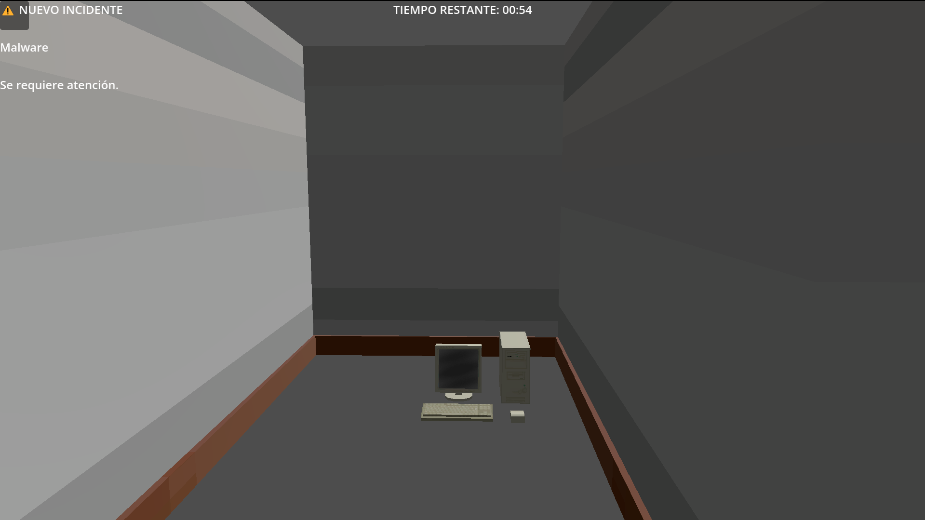
Descripción: Se evidencia que el videojuego inicia correctamente y carga el entorno tridimensional esperado.
EV-02 Movimiento del jugador
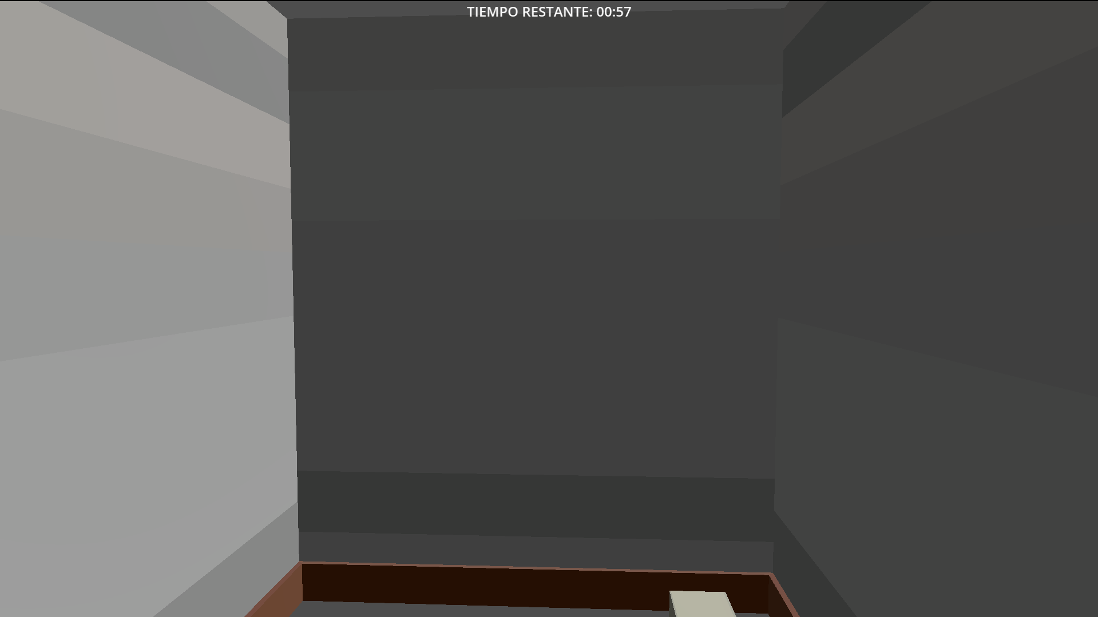
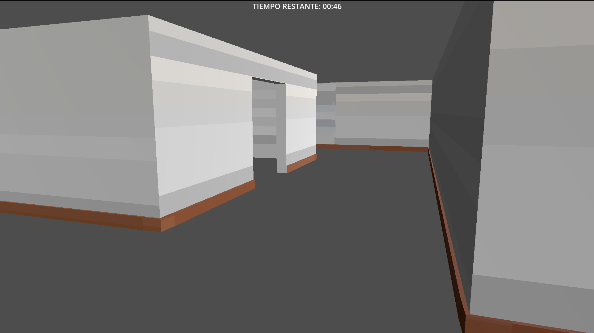
Descripción: Se evidencia el desplazamiento del jugador mediante las teclas WASD y el control de la cámara utilizando ratón.
EV-03 Interacción con objetos
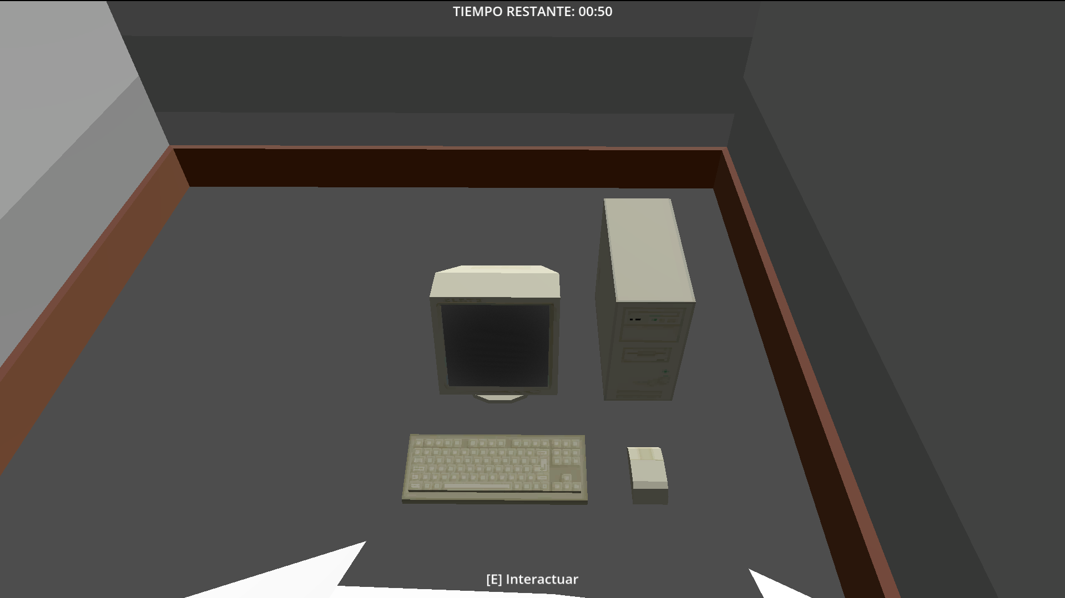
Descripción: Se evidencia que el sistema permite interactuar con los objetos del entrono y acceder a sus respectivas interfaces.
EV-04 Incidente de Malware
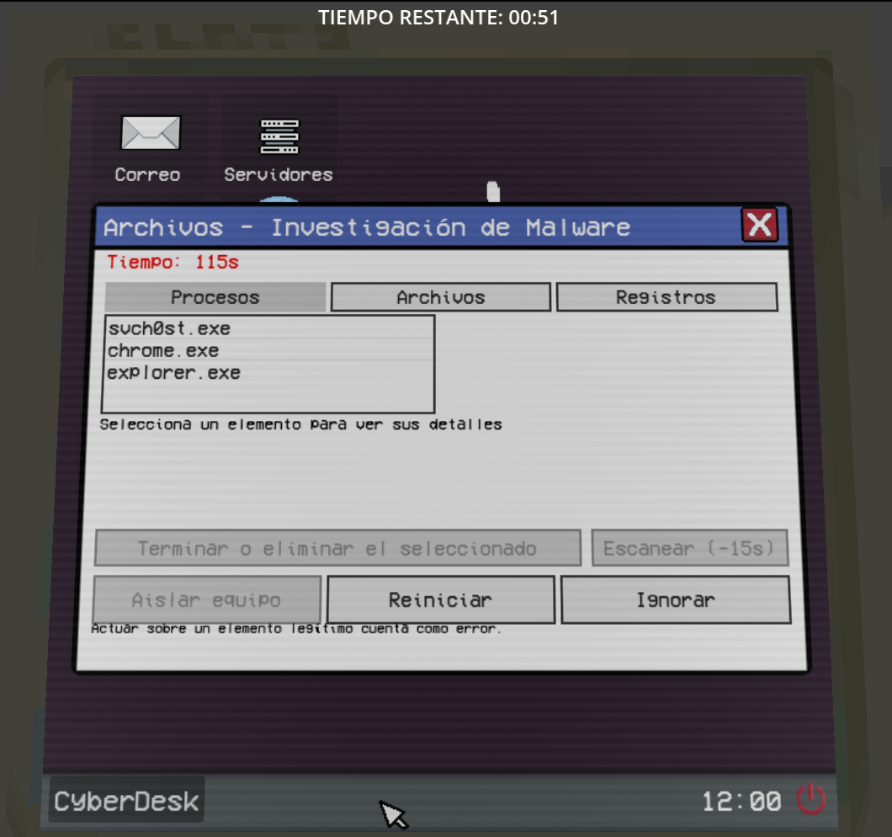

Conclusión
El presente Plan de Pruebas y Evidencias establece una guía para verificar progresivamente el funcionamiento de Cyber Response Simulator. Mediante la definición de objetivos, tipos de pruebas y casos específicos, busca mantener un proceso de evolución organizado que permite identificar errores y comprobar que las funcionalidades implementadas respondan de acuerdo con lo esperado.
Debido a que el proyecto todavía se encuentra en desarrollo, las pruebas se realizarán de manera incremental, comenzando por los componentes generales del videojuego, como el movimiento, la interacción con objetos y la visualización de interfaces. Posteriormente, se profundizará en la evaluación de las técnicas de Malware, DDoS y Phishing, además de la pantalla de resultados de la jornada.
Finalmente, el registro de resultados y la recopilación de evidencias permiten mantener un seguimiento del avance de las validaciones y de las mejoras realizadas por el equipo. De esta manera, el proceso de pruebas contribuirá a mejorar la estabilidad, funcionalidad y experiencia educativa del simulador, procurando que el producto final cumpla con los objetivos establecidos.

